**Практическая работа №3**

Цель:

Научиться использовать нестандартные модели визуализации многомерных данных для исследования данных и научиться обосновывать их выбор. Кроме того, целью работы является освоение основ разработки собственных моделей визуализации с помощью библиотеки Matplotlib.

Задание:

Для достижения поставленной цели требуется решить следующие задачи:

• Загрузить набор данных, описанный в разделе 3

• Выполнить анализ данных и разработать модель визуализации лица Чернова для их графического представления

**Выполнение работы.**

**Вариант 8.**

Controlled zone - F3_Z8_***

Сначала были построены матрицы корреляций.

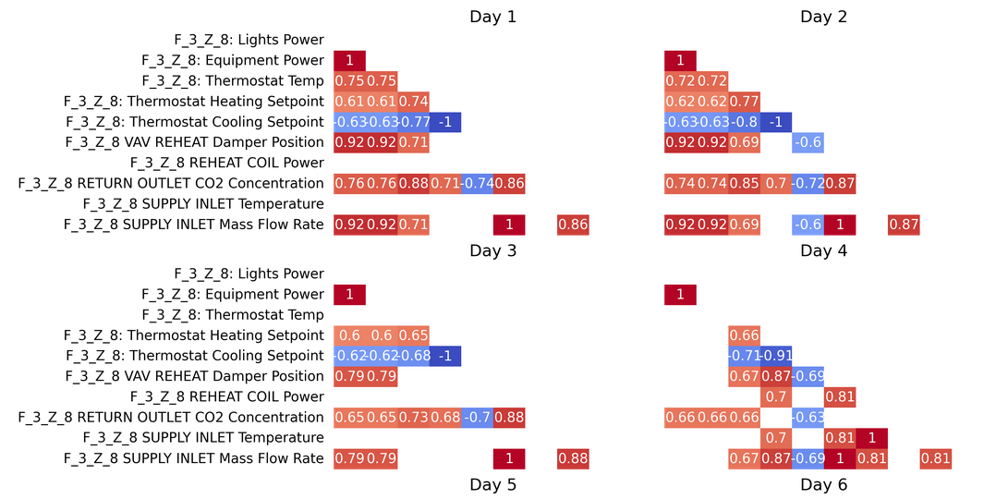

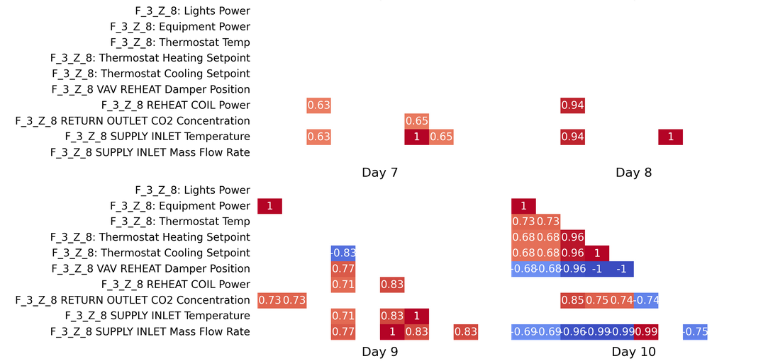

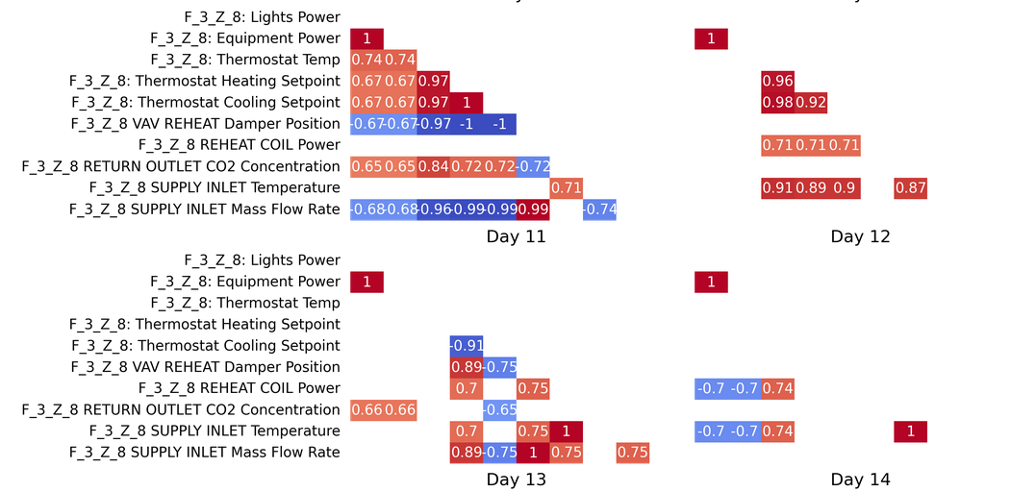

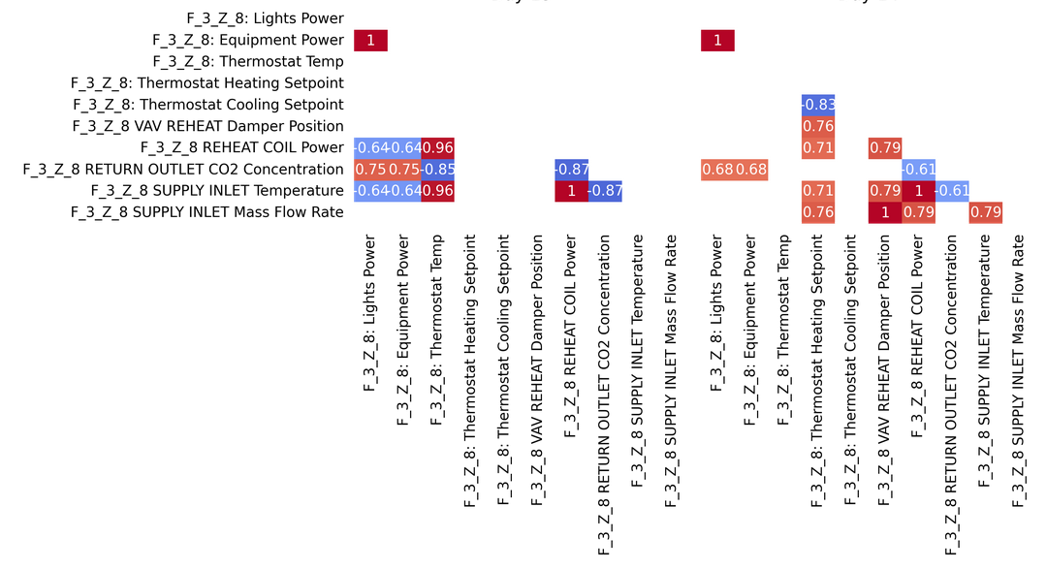

Рисунок 1. Матрицы корреляций.

Затем были построены лица Чернова по схеме ниже.

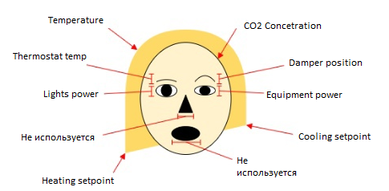

Рисунок 2. Схема лиц Чернова.

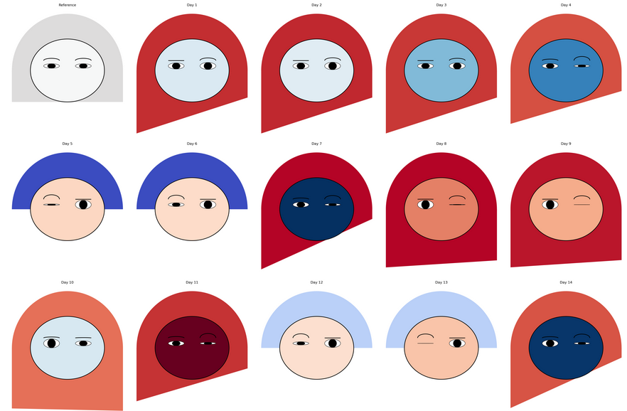

Рисунок 3. Лица Чернова

Таблица 1. Результаты анализа данных с помощью лиц Чернова

|  |  |
| --- | --- |
| Анализ данных | |
| Вопрос | Ответ |
| 1. Определение параметров для визуализации лиц Чернова | Данные были нормированы и стандартизированы, выполнен корреляционные анализ. Визуализация корреляционных матриц с заданным порогом визуализации коэффициентов корреляции по модулю 0.6 позволила выявить несколько пар параметров с выраженной линейной зависимостью, которая присуща в основном для эксперимента с нормальным завершением. Это параметры:  - Lights power, Equipment power, Damper Position, Mass Flow Effect;  - Thermostat Temp, Thermostat Heating Setpoint, Thermostat Cooling Setpoint;  - Damper Position и Mass Flow Rate.  Матрицы корреляций представлены на Рис. 1. |
| 2. Схема визуализации Чернова | Представлена схема кодирования данных с помощью лиц Чернова, выбраны параметры, определенные на предыдущем шаге. Все значимые параметры указаны на схеме визуализации.  Схема визуализации представлена на Рис. 2. |
| 3. Визуализация данных с помощью лиц Чернова | Лица Чернова представлены на Рис. 3. |
| 4. Дополнительные вопросы к данным (если есть) | Во все дни возникали аномалии в системе тепловентилирования и кондиционирования. С аномалиями связаны параметры: Temperature, CO2 Concentration, Damper position и Equipment power. |